清新区文广新局主办、清新区校外未成年人心理健康辅导站协办开展“青少年
叛逆期的教育”专题活动讲座

2017年8月25日在清新区图书馆四楼，由清新区文广新局主办、清新区校外未成年人心理健康辅导站协办开展“青少年叛逆期的教育”专题活动讲座。特邀我站国家二级心理咨询师梁玉婷进行主讲。

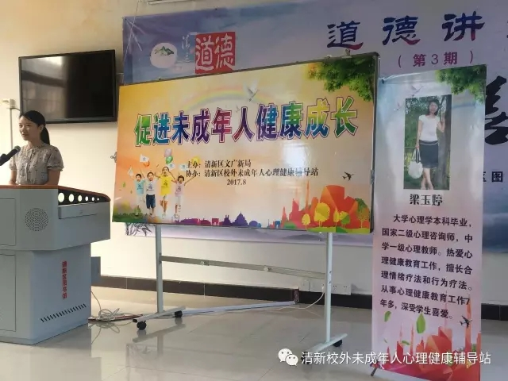
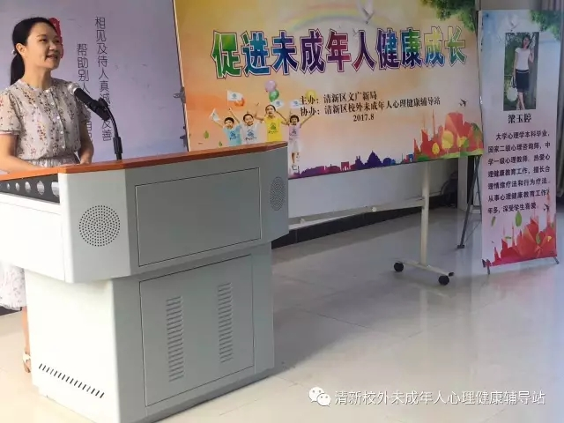
梁老师的讲授既有专业知识又有精彩生动事例

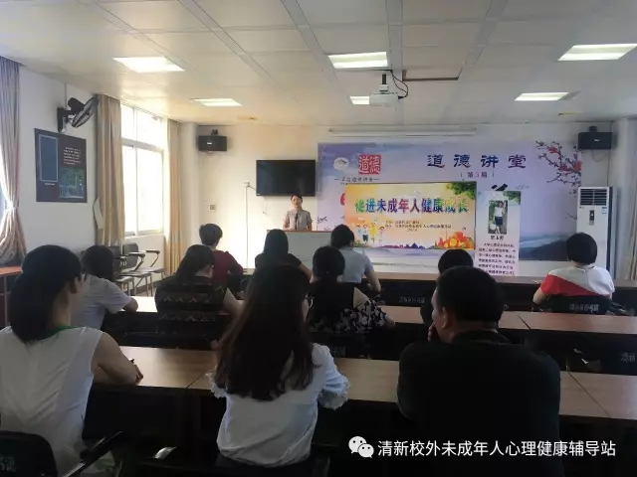

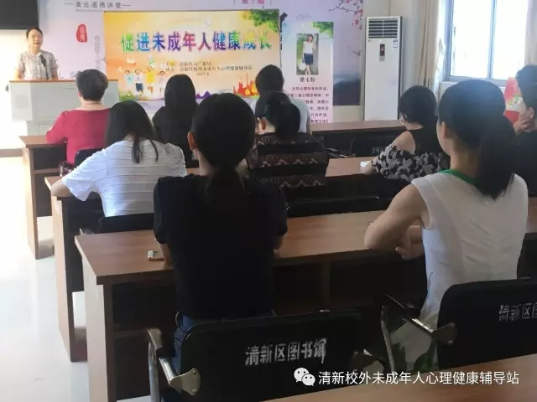
清新文广新局和图书馆干部职工正认真听讲座。

通过讲座家长们都明白了平时要多跟孩子沟通，多关注孩子，教育孩子要抓紧关键期。错过了关键期，我们可能花更多的时间和精力去教育，效果也没有那么显著了。

